**Předmět:** Boj proti šikaně hravou formou

Dobrý den,

řešíte na i vy na vaší škole **problematiku šikany**? Je to téma, které se mě osobně úzce dotýká již od mládí, kdy jsem šikanu zažíval na vlastní kůži, a tak jsem se na toto závažné téma zaměřil v tomto projektu. **Chceme na tento, čím dál tím větší problém, poukázat a poutavou formou dětem vysvětlit, jak se k sobě mají či nemají chovat.** Aby to bylo pro děti zajímavé, jedná se o pohádku, ve které hlavní hrdina KiDÓ. bojuje proti zlu. Pohádku prezentujeme formou cinemagrafů, tedy statické fotografie doplněné o video prvky. Obraz je doplněn zvukovými efekty, mluveným slovem a také na míru složenou hudbou, za kterou stojí Karel Havlíček, skladatel, který dělá hudbu k filmů a seriálům nejen u nás, ale také v Hollywoodu. Současně jsme se s naší pohádkou dostali do oficiální selekce festivalu Web Series Festival Global v Hollywoodu a budeme jako doprovodný program na filmovém festivalu ve Zlíně. **Celý projekt má záštitu primátora hlavního města Praha, pana doktora Bohuslava Svobody a paní hejtmanky středočeského kraje paní inženýrky Petry Peckové (obě v příloze).**



Navíc jsme natočili **videobesedu**, se mnou, Irynou Straková - lektorkou z **Linky bezpečí**, A**ndrou Kerestešovou**, která hraje v pohádce maminku ústředního hrdiny a hercem **Matyášem Valentou**, který si šikanou na základní škole prošel. Společně mluvíme o tom, jak se k šikaně postavit a jak ji řešit. To vše velmi současně a moderně, tak aby to děti bavilo a neminulo se účinkem. Toto cca. 8minutové video předchází promítání pohádky, která je v tomto případě sestříhaná do jednoho filmu a nemá žádné loga komerčních partnerů a institucí. **Rádi bychom pohádku, a to samozřejmě včetně zmíněné videobesedy, nabídli nyní do škol v dalších krajích, díky čemuž bychom mohli pokračovat v tvorbě dalších dílů pohádky a osvětové kampani proti šikaně.** Pohádka je vhodná pro první stupeň, konkrétní cílová skupina pohádky i videobesedy je 6-12 let. Ideálním případem by bylo, aby se pohádka s videobesedou promítala na Mezinárodní den proti násilí, šikaně a kyberšikaně ve školách, která vychází vždy na první čtvrtek v listopadu. Kdyby Vás to tedy zajímalo, neváhejte se na mě obrátit.

**Cenově jsou v nabídce 3 možnosti:**

**1:**jednorázová licence na promítání – ve všech třídách pro TV, monitor či projekci ve třídě: **4 190 Kč**bez DPH

**2:** neomezená licence na promítání – ve všech třídách pro TV, monitoru či projekci ve třídě **+** promítání v kině (máme samozřejmě také verzi pro kino promítání): **8 690 Kč** bez DPH

**3:**neomezená licence na promítání – ve všech třídách pro TV, monitoru či projekci ve třídě **+** promítání v kině **+**merchandise, který by mohl být vhodný například pro odměny v soutěžích či lokálních besedách spojených s tématem šikany: **13 690 Kč** bez DPH (jednalo by se o magnetky, pexeso, samolepky, pakáty atd. dle výběru jednotlivé školy, ve špičkové kvalitě a vyrobené v Čechách, v MOC 5 000 Kč bez DPH - <https://kidosuperhero.com/cs/2-domu> zde se můžete podívat na kompletní řadu a ceny jinak neprodejného zboží)

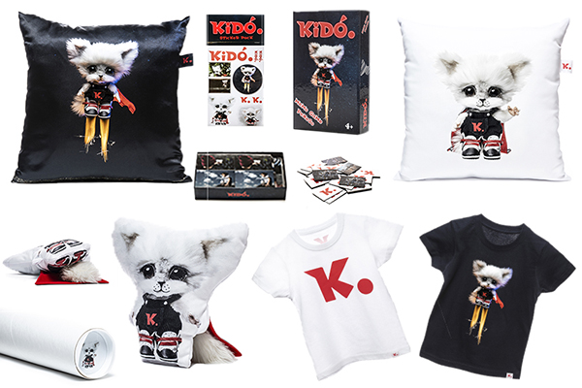

Individuálně by se pak dala domluvit také živá beseda se mnou, jakožto autorem, který si šikanou prošel, částí realizačního týmu a lektorem z Linky Bezpečí, která je také jedním z partnerů. A to včetně promítání videobesedy a pohádky v domluveném promítacím sále (místní kino, tělocvična ve škole s profi projektorem a ozvučením atd.).

**Více detailů:**

Pokud se chcete podívat, jak pohádka vypadá, jednotlivé díly můžete zhlédnout v češtině na našem webu zde <https://kidosuperhero.com/cs/#episodes>, nebo na Streamu: <https://www.stream.cz/kido>. Kromě toho máme pro děti také jednoduchou mobilní hru (nyní je k dispozici na AppStore a Google Play).

**Výstupy o projektu:**

Zprávičky ČT:D  
<https://www.ceskatelevize.cz/porady/10265744641-zpravicky/224411000160224/>  
Deník.cz:   
<https://prazsky.denik.cz/volny-cas/kido-pohadka-proti-sikane-ktera-uspela-v-hollywoodu-mela-v-praze-premieru-202402.html>  
Večerní Praha:  
<https://www.vecerni-praha.cz/slavnostni-premiera-pohadky-kido-a-setkani-s-osobnostmi/>  
7 pádů Honzy Dědka:  
<https://youtu.be/ACzFgNuaJZc?si=-19mD00YMlG7KR2t>  
Až na dřeň (Rozhlas Dvojka):  
<https://youtu.be/WtVjUGoIUkM?si=eZexXzAAaUNH7jmY>

Showtime (na začátku):

<https://cnn.iprima.cz/porady/showtime/05032024>

+

**Video z premiéry** v ústřední pražské knihovně 23.2.2024: <https://www.youtube.com/watch?v=Y7DHEDU9S7A&t=3s>

**Něco o mně:**

Ve velké stručnosti – jsem fotograf a art director z Prahy (většina informací o mně + mojí tvorbě, komerční spolupráce, ocenění ve Světě i u nás – např. **Czech Press Photo**, bio etc. na mém webu - [www.dereckhard.com](http://www.dereckhard.com), případně pak facebook fanpage nebo instagram). Za nejvýraznější poslední doby projekt považuji sérii **NE! v přírodě**, kterou jsem vytvořil ve spolupráci s pražským magistrátem - <https://www.dereckhard.com/noinnature> Jedná se o 12 osobností a uměleckou kampaň, jak se nechovat v přírodě (celou výstavu byste mohli zdarma vystavit i na Vaší škole – bylo by nutné pouze dořešit logistiku, ostatní zařídím z hl.m.Praha). A pak také úspěšné fotografické pohádky **ZUličníci** (první vydala Mladá fronta a druhý díl měl edukativní formu a vydal ho magistrát hlavního města Prahy). Na tu navazuji dalším dětským projektem KiDÓ., kvůli kterému píšu výše a o kterém jste v nedávné době mohli slyšet, díky velké medializaci.

Moc děkuji za Váš čas a budu vděčný za Vaše zamyšlení i odpověď.

Se srdečným pozdravem,

Matěj Hard

----------------------------------------------------------------------------------------------  
**MgA. Matěj Dereck Hard**  
+420 773 577 517

[www.dereckhard.com](http://www.dereckhard.com)  
[iam@dereckhard.com](mailto:iam@dereckhard.com)

----------------------------------------------------------------------------------------------

